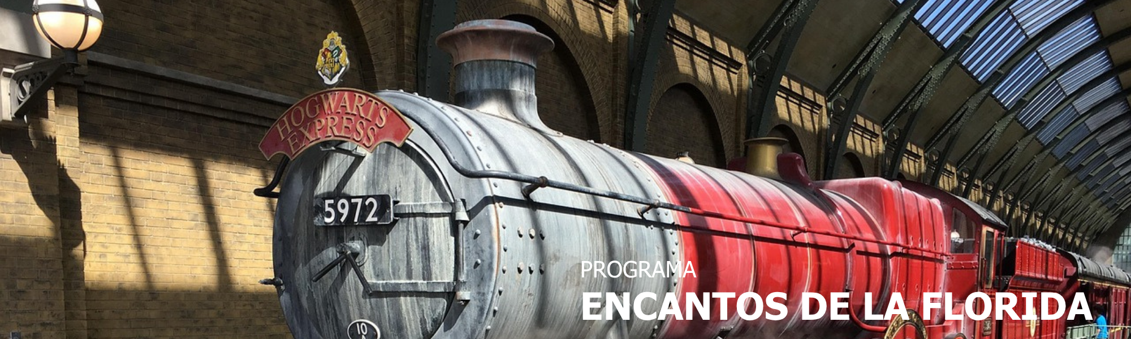
8 días / 7 noches 2026

Tarifas Validas hasta Diciembre 15 / 2026

ORLANDO - MIAMI

INCLUYE
- Traslado de llegada Aeropuerto en Miami + 1 noche de hotel en Miami
- Traslado en autobús de Miami a Orlando + 4 noches de hotel en Orlando
- Ingreso a 1 parque Disney a Escoger con traslado R/Trip
- Ingreso a Universal Studios con traslado R/Trip
- Ingreso a Islands of Adventure con traslado R/Trip
- Traslado R/Trip para Compras (todo el día)
- Traslado en autobús de Orlando a Miami + 2 noches de hotel en Miami
- Día libre para actividades personales
- Traslado de salida Aeropuerto en Miami

*Todos los traslados se ofrecen en servicio regular.
*Todo infante de 0 a 2 años deberán pagar un cargo de USD 40 por cada vía o servicio entre Miami – Orlando y Orlando - Miami
*Costos de servicios aplican para hoteles ubicados en área de International Drive y área de Lake Buena Vista.

NO INCLUYE

- Tiquetes aéreos.
- Extras y gastos personales.
- Asistencia médica.
- Servicios no especificados en el programa
- Fee Bancario.

TARIFAS EN DOLARES AMERICANOS POR PERSONA

CATEGORÍA  HOTEL | TIPO DE ACOMODACIÓN  (valor por persona)
CATEGORÍA  HOTEL | DOBLE | TRIPLE | CUADRUPLE | JUNIOR  10-15 | CHILD  3-9 | SENCILLA
Económica desde: | 1640 | 1370 | 1230 | 860 | 840 | 2430
Turista desde: | 1740 | 1440 | 1280 | 860 | 840 | 2630
Turista Superior desde: | 1890 | 1540 | 1360 | 860 | 840 | 2940
Primera desde: | 2000 | 1610 | 1410 | 860 | 840 | 3150
SIN Hotelería desde: | 1160 | 1060 | 990 | 860 | 840 | 1480

Tarifas NO aplican para fechas Black out -- (Programas Orlando - Miami)

- Navidad y fin de año: Diciembre 20 a Enero 04, 2026
- South Beach Jazz Festival: Enero 07 a Enero 12, 2026
- Martin Luthet King: Enero 16 a Enero 20, 2026
- Miami International Boat Show: Febrero 10 a Febrero 16, 2026
- President's Day: Febrero 13 a Febrero 17, 2026
- The 2026 World Baseball Classic: Marzo 05 a Marzo 17, 2026
- ULTRA - WMC - 2026 Ultra Music Festival: Marzo 26 a Marzo 31, 2026
- Spring Break: Marzo 12 a Marzo 30, 2026
- MegaCon 2026: Marzo 17 a Marzo 25, 2026
- Miami Open: Marzo 15 a Marzo 31, 2026
- Passover Holiday: Abril 01 a Abril 10, 2026
- Semana Santa: Marzo 28 a Abril 06, 2026
- Central Florida Home Expo: Abril 08 a Abril 13, 2026
- The 2026 Formula 1 Miami Grand Prix: Mayo 01 a Mayo 06, 2026
- Memorial Day: Mayo 22 a Mayo 26, 2026
- Miami Fashion Week: Mayo 28 a Mayo 31, 2026
- Juneteenth: Junio 18 a Junio 22, 2026
- FIFA World Cup: Junio 10 a Julio 20, 2026
- Independence Day: Julio 03 a Julio 06, 2026
- Labor Day: Septiembre 04 a Septiembre 08, 2026
- Columbus Day: Octubre 10 a Octubre 18, 2026
- The 2026 NASCAR Championship race: Noviembre 06 a Noviembre 09, 2026
- Veterans Day: Noviembre 08 a Noviembre 14, 2026
- Thanksgiving (Dia de Acción de Gracias): Noviembre 22 a Noviembre 30, 2026
- Navidad y fin de año: Diciembre 20 a Enero 04, 2027

Fechas sujetas a modificación.

HOTELES PROGRAMAS ORLANDO
Hoteles en Orlando
Categoría Económica
•• Grand Hotel Orlando at Universal Blvd ( Resort Fee )
•• Baymont International Dr/ Universal Blvd
Categoría Turista
•Comfort Inn International Dr.
•• La Quinta Inn Suites Int Dr North
Categoría Turista Superior
• Holiday Inn Express & Suites Nearest Universal
• Hampton Inn Nearest Universal Orlando
• Holiday Inn Express & Suites Orlando
Categoría Primera
• Fairfield Inn & Suites Orlando Marriot Village
• SpringHill Suites Orlando Convention Center

Hoteles en Miami
Categoría Económica
• Red Roof Plus+ Miami Airport
• Quality Inn Miami Airport
Categoría Turista
• Holiday Inn Express Miami Spring
Regency Hotel Miami
Categoría Turista Superior
• Holiday Inn Express Miami Airport Doral Area
• TRU By Hilton MIami Blue Lagoon
Categoría Primera
Four Points by Sheraton Miami Airport
• SpringHill Suites Miami Airport

• Desayuno incluido.
• Recargo de Resort Fee (Este recargo adicional debe ser pagado directamente en el hotel)

NOTAS Importantes:

*Durante los blackout days las tarifas y la disponibilidad de los hoteles están sujetos a cambios.

*Costos de servicios aplican para hoteles ubicados en área de International Drive y área de Lake Buena Vista.

*Hoteles ubicados en área de Playa (Miami Beach) NO se confirmará en temporada alta o fechas especiales

*Traslados de LLEGADA en vuelos Internacionales entre las 21:00 hrs a 06:00hrs tendrán un cargo adicional de USD 80.

*Para los traslados de SALIDA en vuelos Internacionales entre las 24:00 hrs a 09:00hrs tendrán un cargo adicional USD 80.

TARIFAS SUJETAS A DISPONIBILIDAD Y CAMBIO SIN PREVIO AVISO.

